АЗЕРБАЙДЖАНСКИЙ ГОСУДАРСТВЕННЫЙ УНИВЕРСИТЕТ НЕФТИ И ПРОМЫШЛЕННОСТИ

Факультет: Информационные технологии и управление

Кафедра: Компьютерная инженерия

Предмет: «Веб-системы и технологии»

Курсовая работа

Тема «Создание онлайновой информационной системы для городских телефонных служб»

Группа: 680.23

Курс: 3

Специальность: 050655 Информационные технологии

Студент: Алиев Эмиль

Руководитель: асс. Халилов М. Э.

Зав.кафедрой: доц. Рагимова Н.А.

Баку – 2026

АЗЕРБАЙДЖАНСКИЙ ГОСУДАРСТВЕННЫЙ УНИВЕРСИТЕТ НЕФТИ И ПРОМЫШЛЕННОСТИ

ЗАДАНИЕ ПО КУРСОВОЙ РАБОТЕ
АЗЕРБАЙДЖАНСКИЙ ГОСУДАРСТВЕННЫЙ УНИВЕРСИТЕТ НЕФТИ И ПРОМЫШЛЕННОСТИ

АЗЕРБАЙДЖАНСКИЙ ГОСУДАРСТВЕННЫЙ УНИВЕРСИТЕТ НЕФТИ И ПРОМЫШЛЕННОСТИ

ЗАДАНИЕ ПО КУРСОВОЙ РАБОТЕ

ФАКУЛЬТЕТ: Информационные технологии и управление
КАФЕДРА: Компьютерная инженерия

Группа 680.23 курс III

Специальность 050655 Информационные технологии

Студент

Зачетная книжка

Руководитель курсовой работы асс. Халилов М. Э.
Срок выдачи

Дата сдачи

Тема курсовой работы «Создание онлайновой информационной системы для городских телефонных служб »
Отзыв руководителя курсовой:
______________________________________________________________
______________________________________________________________
_______________________________________________________________
Подпись студента_________________________________________________
Подпись рук.курсовой__________________________________________
Подпись зав.кафедрой__________________________________________
Дата защиты курсовой___________________Оценка__________
Пред.комиссии__________________________________(_______________)
Члены комиссии: 1._______________________________(_______________)
2._______________________________________________(_______________)
3._____________________________________________(_______________)

ОГЛАВЛЕНИЕ

Введение................................................................................................................3
ЧАСТЬ I. ТЕОРЕТИЧЕСКАЯ ЧАСТЬ.............................................................................5
§ 1. Общие сведения об информационных системах..................................................5
1.1. Понятие и классификация информационных систем...........................................5
1.2. Онлайновые информационные системы..............................................................7
§ 2. Технологии разработки веб-сайтов......................................................................9
2.1. Язык гипертекстовой разметки HTML5................................................................9
2.2. Каскадные таблицы стилей CSS3.....................................................................12
2.3. Язык программирования JavaScript..................................................................15
ЧАСТЬ II. ПРАКТИЧЕСКАЯ ЧАСТЬ............................................................................18
§ 3. Проектирование сайта........................................................................................18
3.1. Структура и архитектура проекта......................................................................18
3.2. Цветовая схема и дизайн-система....................................................................19
§ 4. Реализация страниц сайта..................................................................................20
4.1. Главная страница (index.html)............................................................................20
4.2. Страница справочника (directory.html)..............................................................22
4.3. Страница новостей (news.html)..........................................................................24
4.4. Страница контактов (contacts.html)...................................................................25
ЧАСТЬ III. РЕЗУЛЬТАТЫ РАБОТЫ............................................................................27
§ 5. Тестирование системы........................................................................................27
§ 6. Анализ результатов и перспективы развития....................................................29
Заключение..............................................................................................................31
Список использованной литературы.........................................................................32
Приложения………………………………………….33

ВВЕДЕНИЕ

В условиях современного информационного общества доступность сведений о городских службах является одним из важнейших показателей качества жизни населения. Телефонные службы — экстренные, коммунальные, государственные и медицинские — составляют основу городской инфраструктуры. При этом своевременное получение нужного номера телефона может иметь решающее значение в критической ситуации.

Несмотря на широкое распространение интернета, значительная часть жителей Баку испытывает трудности при поиске актуальных контактных данных городских служб. Существующие ресурсы зачастую содержат устаревшую информацию, имеют неудобный интерфейс или не адаптированы для просмотра на мобильных устройствах. Всё это обусловливает необходимость создания современной, удобной и актуальной онлайновой информационной системы.

Целью данной курсовой работы является разработка онлайновой информационной системы для городских телефонных служб г. Баку — веб-сайта «ГорСвязь», созданного с использованием технологий HTML5, CSS3 и JavaScript.

Для достижения поставленной цели необходимо решить следующие задачи:

— изучить теоретические основы информационных систем и классификацию веб-приложений;
— исследовать технологии HTML5, CSS3 и JavaScript, их возможности и особенности применения;
— провести анализ требований к информационным системам телефонных справочных служб;
— спроектировать структуру и дизайн-систему многостраничного веб-сайта;
— реализовать четырёхстраничный сайт с функциями поиска, фильтрации и обратной связи;
— провести тестирование разработанной системы и оценить результаты.

Объектом исследования является процесс разработки клиентских веб-приложений. Предмет исследования — методы и инструменты создания информационных систем на основе HTML, CSS и JavaScript.

Практическая значимость работы состоит в том, что разработанная система может служить основой для реального портала городских телефонных служб при условии добавления серверной части и регулярного обновления данных.

Структура курсовой работы: введение, три основные части (теоретическая, практическая, результаты), заключение и список использованной литературы. Общий объём работы составляет более 25 страниц.

ЧАСТЬ I. ТЕОРЕТИЧЕСКАЯ ЧАСТЬ

§ 1. Общие сведения об информационных системах

1.1. Понятие и классификация информационных систем

Информационная система (ИС) — это совокупность организационных, технических, программных и информационных средств, объединённых в единую систему с целью сбора, хранения, обработки и выдачи необходимой информации для выполнения заданных функций. Понятие информационной системы закреплено в стандартах ISO/IEC и широко применяется как в научной литературе, так и в нормативных документах.

Информационные системы классифицируются по различным критериям. По масштабу применения выделяют: персональные ИС (для одного пользователя), групповые (для малых коллективов), корпоративные (для крупных организаций) и общегосударственные. По сфере применения различают: управленческие ИС, справочно-информационные, аналитические, геоинформационные и другие виды.

С точки зрения архитектуры информационные системы делятся на централизованные (все ресурсы сосредоточены на одном сервере), распределённые (ресурсы распределены по нескольким узлам) и облачные (ресурсы предоставляются через интернет по требованию).

Для данной курсовой работы наиболее актуальна классификация по способу доступа. Здесь выделяют: настольные (desktop) приложения, устанавливаемые на компьютер пользователя; мобильные приложения для смартфонов и планшетов; и веб-приложения, доступные через браузер без необходимости установки. Веб-приложения обеспечивают максимальную доступность информации и не требуют специального оборудования от пользователя.

Основными компонентами любой информационной системы являются: база данных (хранилище структурированных данных), система управления базой данных (СУБД), прикладное программное обеспечение (интерфейс и логика обработки данных) и пользовательский интерфейс.

Тип ИС | Способ доступа | Примеры
Настольная | Установка на ПК | MS Access, 1C
Веб-приложение | Браузер, интернет | Порталы, справочники
Мобильное | Смартфон/планшет | Приложения iOS, Android
Облачная | Интернет, SaaS | Google Docs, CRM-системы

Таблица 1 — Классификация информационных систем по способу доступа

1.2. Онлайновые информационные системы

Онлайновые информационные системы — это веб-приложения, предоставляющие пользователям доступ к структурированной информации через интернет-браузер. Их отличительными особенностями являются: доступность с любого устройства, имеющего браузер и подключение к интернету; не требуется установка дополнительного программного обеспечения; возможность централизованного обновления данных; поддержка множества одновременных пользователей.

Онлайновые справочно-информационные системы занимают особое место среди веб-приложений. К этому классу относятся: телефонные справочники, базы данных организаций, системы поиска государственных услуг, медицинские справочники. Основными требованиями к таким системам являются: актуальность данных, простота интерфейса, быстрота поиска и надёжность работы.

Архитектура онлайновых информационных систем может быть построена по двум основным принципам. Первый — серверная отрисовка (Server-Side Rendering, SSR): сервер формирует HTML-страницу по запросу пользователя, используя данные из базы данных. Второй — клиентская отрисовка (Client-Side Rendering, CSR): браузер загружает JavaScript-код, который самостоятельно формирует интерфейс на основе данных.

В данной курсовой работе применяется принцип клиентской отрисовки: данные о телефонных службах хранятся в JavaScript-массивах, а интерфейс формируется непосредственно в браузере пользователя. Этот подход оптимален для учебного проекта, не требует серверной инфраструктуры и обеспечивает мгновенный отклик при поиске и фильтрации.

Жизненный цикл онлайновой информационной системы включает следующие этапы: анализ требований и постановка задачи; проектирование архитектуры и пользовательского интерфейса; разработка и написание кода; тестирование и отладка; развёртывание на сервере; эксплуатация и поддержка. В данной работе реализованы первые четыре этапа.

§ 2. Технологии разработки веб-сайтов

2.1. Язык гипертекстовой разметки HTML5

HTML (HyperText Markup Language — язык гипертекстовой разметки) является стандартным языком для создания веб-страниц. Он был разработан Тимом Бернерсом-Ли в начале 1990-х годов и с тех пор прошёл несколько версий развития. Актуальная версия HTML5 была принята консорциумом W3C в 2014 году и по сей день является основным стандартом для создания веб-страниц.

Принцип работы HTML основан на использовании тегов — специальных конструкций, заключённых в угловые скобки. Каждый тег описывает тип содержимого: заголовок, абзац, ссылку, изображение, таблицу и так далее. Большинство тегов имеют открывающую и закрывающую части, между которыми располагается содержимое элемента.

Главным нововведением HTML5 по сравнению с предыдущими версиями стало введение семантических тегов — элементов, название которых отражает смысл содержимого, а не его внешний вид. К семантическим тегам HTML5 относятся: <header> (шапка страницы или раздела), <nav> (блок навигации), <main> (основное содержимое страницы), <section> (логический раздел), <article> (самостоятельная единица контента), <aside> (боковая панель), <footer> (подвал страницы).

В проекте «ГорСвязь» HTML5 используется для создания структуры всех четырёх страниц сайта. Каждая страница состоит из следующих ключевых HTML-элементов: шапка (<header>) с логотипом и навигацией, основное содержимое (<section> и <main>) с уникальным для каждой страницы контентом, подвал (<footer>) с контактной информацией и навигационными ссылками.

Особое внимание при разработке уделялось атрибутам HTML-элементов. Атрибут id используется для обращения к конкретному элементу из JavaScript; атрибут class — для применения CSS-стилей к группам элементов; атрибуты data-* — для хранения пользовательских данных (например, data-cat хранит код категории службы). Атрибуты type и placeholder у полей ввода обеспечивают встроенную HTML5-валидацию и подсказки пользователю.

HTML-тег | Использование в проекте
<header> | Шапка сайта с логотипом и навигацией
<nav> | Меню навигации между страницами
<section> | Логические разделы (герой, службы, новости)
<footer> | Подвал с контактами и ссылками
<table> | Справочник телефонных номеров
<input>, <select>, <textarea> | Форма обратной связи
<button> | Кнопки поиска и фильтрации

Таблица 2 — Применение HTML-тегов в проекте

2.2. Каскадные таблицы стилей CSS3

CSS (Cascading Style Sheets — каскадные таблицы стилей) — язык описания внешнего вида HTML-документа. Если HTML отвечает за структуру и содержание страницы, то CSS определяет её визуальное оформление: цвета, шрифты, отступы, размеры, расположение элементов. Актуальная версия CSS3 является не единым монолитным стандартом, а набором независимых модулей, каждый из которых описывает отдельный аспект оформления.

Ключевой особенностью CSS является каскадность — механизм, при котором несколько правил могут применяться к одному элементу одновременно. Приоритет правил определяется специфичностью селекторов, порядком объявления и флагом !important. Это позволяет создавать гибкие системы стилей, в которых базовые правила можно переопределять для конкретных элементов.

В проекте «ГорСвязь» все стили вынесены в единый файл style.css, который подключается к каждой из четырёх HTML-страниц. Это обеспечивает единообразие оформления и упрощает поддержку кода — для изменения дизайна достаточно отредактировать один файл. Общий объём файла стилей составляет более 350 строк кода.

Центральным элементом архитектуры стилей проекта являются CSS-переменные (custom properties), объявленные в псевдоклассе :root. CSS-переменные позволяют задать значения один раз и использовать их по всему документу. Пример объявления переменных в проекте:

:root {
--primary: #1a4f8a; /* Основной синий цвет */
--primary-light: #2666b0; /* Светлый синий */
--primary-dark: #0f3060; /* Тёмный синий */
--accent: #e8a020; /* Акцентный оранжевый */
--text: #222831; /* Цвет текста */
--bg: #f4f7fb; /* Фоновый цвет */
--border: #dce3ed; /* Цвет границ */
--radius: 10px; /* Скругление углов */
}

Для размещения элементов на странице в проекте применяются две современные CSS-технологии: Flexbox и CSS Grid. Flexbox (Flexible Box Layout) оптимален для одномерного расположения элементов — в строку или столбец. В проекте Flexbox используется для шапки сайта, поисковой строки, строк в карточках контактов. CSS Grid (Grid Layout) предназначен для двумерных сеток. В проекте он применяется для сетки карточек категорий (4 колонки), новостей (3 колонки), быстрых номеров (6 колонок) и двухколоночного макета страницы контактов.

Адаптивный дизайн — способность сайта корректно отображаться на устройствах с разными размерами экрана — реализован с помощью CSS медиа-запросов (@media). В проекте применяется брейкпоинт 768px, ниже которого многоколоночные сетки перестраиваются в одноколончатый вид, а элементы навигации скрываются.

2.3. Язык программирования JavaScript

JavaScript — интерпретируемый язык программирования с динамической типизацией, созданный Бренданом Айком в 1995 году. Стандартизирован как ECMAScript (ES). В браузерной среде JavaScript взаимодействует с HTML-документом через объектную модель документа — DOM (Document Object Model). DOM представляет HTML-документ в виде дерева объектов, каждый из которых можно читать и изменять программно.

Основные области применения JavaScript в браузере: обработка пользовательских событий (клики, нажатия клавиш, ввод текста); динамическое изменение содержимого страницы без перезагрузки; валидация форм на стороне клиента; работа с данными (сортировка, фильтрация, поиск); анимации и интерактивные элементы интерфейса; взаимодействие с серверными API (AJAX, Fetch API).

В проекте «ГорСвязь» JavaScript используется на трёх страницах. На главной странице реализованы функция быстрого поиска и обработчик события нажатия клавиши Enter. На странице справочника — полная система фильтрации с динамическим рендерингом таблицы и чтением URL-параметров. На странице контактов — клиентская валидация формы.

Данные о телефонных службах хранятся в JavaScript в виде массива объектов. Каждый объект содержит поля: name (название службы), phone (номер телефона), cat (категория) и hours (режим работы). Такой подход позволяет легко добавлять, удалять и изменять записи, редактируя лишь массив данных.

Функция фильтрации на странице справочника работает следующим образом: сначала применяется фильтр по категории (если выбрана конкретная категория), затем — поисковый запрос. Результирующий массив передаётся в функцию renderTable(), которая генерирует HTML-код строк таблицы с помощью метода map() и вставляет его в DOM через свойство innerHTML.

ЧАСТЬ II. ПРАКТИЧЕСКАЯ ЧАСТЬ

§ 3. Проектирование сайта

3.1. Структура и архитектура проекта

Перед написанием кода был разработан план структуры сайта. Сайт «ГорСвязь» построен по архитектуре MPA (Multi-Page Application — многостраничное приложение). Каждая страница является отдельным HTML-файлом, которые объединены общим файлом стилей и навигационным меню. Такая архитектура обеспечивает простоту разработки, хорошую индексируемость поисковыми системами и быструю загрузку каждой страницы.

Файловая структура проекта:

website/
├── index.html — Главная страница
├── directory.html — Справочник номеров
├── news.html — Новости и объявления
├── contacts.html — Контакты и обратная связь
└── style.css — Единый файл стилей

Каждая из четырёх страниц имеет единую структуру: шапка (header) с логотипом и навигацией, уникальный основной контент, подвал (footer). В шапке активная страница выделяется синим фоном через CSS-класс active, что помогает пользователю ориентироваться на сайте.

3.2. Цветовая схема и дизайн-система

Для сайта выбрана профессиональная сдержанная цветовая схема, основанная на тёмно-синем цвете как основном. Синий цвет традиционно ассоциируется с надёжностью, государственностью и профессионализмом — качествами, важными для информационной системы городских служб. Оранжевый акцентный цвет (#e8a020) используется для кнопок призыва к действию, что обеспечивает их заметность без агрессивности.

Дизайн-система включает: единый набор CSS-переменных для цветов и параметров, типографическую систему на основе шрифта Segoe UI, систему карточек с тенями и скруглёнными углами, единообразные состояния наведения (hover) с анимацией, цветовую кодировку категорий служб (красный — экстренные, синий — коммунальные, зелёный — государственные, фиолетовый — медицинские).

§ 4. Реализация страниц сайта

4.1. Главная страница (index.html)

Главная страница является точкой входа в систему и выполняет функцию навигационного хаба. Она содержит четыре основные секции: секцию-герой с поиском, блок карточек категорий, панель быстрого доступа к экстренным номерам и превью новостей.

Секция-герой (hero section) располагается в верхней части страницы и задаёт тональность всего сайта. Она имеет тёмно-синий градиентный фон, крупный заголовок, подзаголовок и встроенную поисковую строку. Поиск реализован на JavaScript и выдаёт результаты мгновенно, без перезагрузки страницы.

Код секции-героя с поисковой строкой:

<section class="hero">
<div class="container">
<h1>Онлайновая информационная система
городских телефонных служб</h1>
<p>Быстрый доступ к справочникам г. Баку</p>
<div class="hero-search">
<input type="text" id="heroSearch"
placeholder="Введите название службы...">
<button onclick="heroSearchFn()">Поиск</button>
</div>
<div id="heroResult"></div>
</div>
</section>

JavaScript-функция поиска на главной странице:

const allServices = [
{name:"Скорая помощь", num:"103", cat:"emergency"},
{name:"Пожарная служба", num:"101", cat:"emergency"},
{name:"Полиция", num:"102", cat:"emergency"},
// ... остальные записи
];

function heroSearchFn() {
const q = document.getElementById("heroSearch")
.value.trim().toLowerCase();
const res = document.getElementById("heroResult");
if (!q) { res.innerHTML = ""; return; }
const found = allServices.filter(s =>
s.name.toLowerCase().includes(q) || s.num.includes(q));
res.innerHTML = found.length === 0
? "<p>Ничего не найдено.</p>"
: found.map(s =>
`<div class="result-item">
<b>${s.name}</b> — ${s.num}</div>`
).join("");
}

Стили карточки категории:

.service-card {
background: var(--white);
border-radius: var(--radius);
padding: 28px 20px;
box-shadow: var(--shadow);
cursor: pointer;
transition: transform 0.2s, box-shadow 0.2s;
}
.service-card:hover {
transform: translateY(-4px);
box-shadow: 0 8px 24px rgba(26,79,138,0.15);
}

4.2. Страница справочника (directory.html)

Страница справочника является центральным функциональным элементом системы. Она построена в двухколоночном макете: боковая панель с кнопками фильтрации по категориям и основная область с таблицей телефонных номеров. Справочник содержит 20 записей, охватывающих все основные городские службы Баку.

Данные справочника хранятся в JavaScript-массиве объектов. Каждая запись содержит: название службы, номер телефона, категорию и режим работы. Функция renderTable() принимает отфильтрованный массив и динамически генерирует строки таблицы.

Полная реализация системы фильтрации:

let currentCat = "all";

function filterTable() {
const q = document.getElementById("dirSearch")
.value.trim().toLowerCase();
let data = currentCat === "all"
? services
: services.filter(s => s.cat === currentCat);
if (q) data = data.filter(s =>
s.name.toLowerCase().includes(q) ||
s.phone.includes(q));
renderTable(data);
}

document.querySelectorAll(".cat-btn").forEach(btn => {
btn.addEventListener("click", function() {
document.querySelectorAll(".cat-btn")
.forEach(b => b.classList.remove("active"));
this.classList.add("active");
currentCat = this.dataset.cat;
filterTable();
});
});

Таблица справочника оформлена с использованием цветных бейджей для обозначения категорий. Для каждой категории задан отдельный CSS-класс с уникальным цветом фона и текста:

.badge-emergency { background:#fde8e8; color:#c0392b; }
.badge-utility { background:#e8f0fe; color:#2980b9; }
.badge-gov { background:#e8faf0; color:#27ae60; }
.badge-medical { background:#f3e8fd; color:#8e44ad; }

4.3. Страница новостей (news.html)

Страница новостей содержит пять актуальных публикаций о работе городских телефонных служб. Каждая новость оформлена в виде карточки с цветной боковой границей, датой публикации, тематическим тегом и текстом. Содержание новостей охватывает реальные темы: обновление номеров служб, запуск новой горячей линии ЖКХ, плановые профилактические работы, предупреждение о телефонном мошенничестве и анонс системы «ГорСвязь».

Карточки новостей оформлены с левой цветной границей через CSS-свойство border-left, что создаёт визуальный ритм и упрощает сканирование страницы. Тематический тег (badge) над заголовком позволяет быстро определить тему публикации.

CSS-стиль карточки новости:

.news-full-card {
background: var(--white);
border-radius: var(--radius);
padding: 28px;
box-shadow: var(--shadow);
margin-bottom: 20px;
border-left: 4px solid var(--primary);
}
.news-tag {
display: inline-block;
background: #e8f0fe;
color: var(--primary-light);
font-size: 11px;
font-weight: 600;
padding: 3px 10px;
border-radius: 20px;
margin-bottom: 10px;
}

4.4. Страница контактов (contacts.html)

Страница контактов построена в двухколоночной сетке CSS Grid. Левая колонка содержит карточку с адресом, режимом работы и контактными данными, а также карточку с экстренными номерами. Правая колонка отведена под форму обратной связи.

Форма обратной связи содержит четыре поля: имя пользователя (текстовое поле), адрес электронной почты, тема обращения (выпадающий список select) и текст сообщения (textarea). Перед отправкой JavaScript проверяет заполненность всех полей.

Полный код функции валидации и обработки формы:

function submitForm() {
const name = document.getElementById("fname")
.value.trim();
const email = document.getElementById("femail")
.value.trim();
const subject = document.getElementById("fsubject")
.value;
const msg = document.getElementById("fmessage")
.value.trim();
if (!name || !email || !subject || !msg) {
alert("Пожалуйста, заполните все поля.");
return;
}
// Показываем сообщение об успехе
document.getElementById("formSuccess")
.style.display = "block";
// Очищаем поля формы
document.getElementById("fname").value = "";
document.getElementById("femail").value = "";
document.getElementById("fsubject").value = "";
document.getElementById("fmessage").value = "";
}

ЧАСТЬ III. РЕЗУЛЬТАТЫ РАБОТЫ

§ 5. Тестирование системы

После завершения разработки была проведена проверка сайта «ГорСвязь» по нескольким критериям: корректность отображения в различных браузерах, функциональность интерактивных элементов, адаптивность на разных устройствах и удобство использования.

Тестирование проводилось в браузерах Google Chrome версии 124, Mozilla Firefox версии 125 и Microsoft Edge версии 124. Во всех трёх браузерах сайт отображался корректно: стили применялись правильно, JavaScript-функции работали без ошибок, навигация между страницами осуществлялась без сбоев.

Функциональное тестирование включало проверку следующих сценариев:

1. Поиск на главной странице. Введены запросы: «скорая», «101», «газ», «несуществующий». Во всех случаях система выдала корректный результат: первые три запроса нашли соответствующие записи, четвёртый отобразил сообщение «Ничего не найдено». Обработка нажатия Enter работает аналогично кнопке поиска.

2. Фильтрация в справочнике. Проверены все четыре категории фильтра, а также их комбинация с поисковым запросом. Фильтр по категории «Экстренные» корректно отображает 5 записей, «Коммунальные» — 5 записей, «Государственные» — 5 записей, «Медицинские» — 5 записей. Совместное применение фильтра и поиска работает корректно.

3. Переход с главной страницы по карточке категории. При клике на карточку «Экстренные службы» осуществляется переход на страницу справочника с автоматической активацией фильтра «Экстренные». Функция чтения URL-параметра через URLSearchParams работает корректно во всех браузерах.

4. Форма обратной связи. Протестированы три сценария: отправка пустой формы (появляется alert с просьбой заполнить все поля), отправка формы с незаполненными отдельными полями (аналогичный результат), отправка полностью заполненной формы (появляется зелёное сообщение об успехе, поля очищаются).

Тест | Ожидаемый результат | Фактический результат | Статус
Поиск «скорая» | Найдена 1 запись | Найдена 1 запись | ✅ Пройден
Поиск «xyz» | Ничего не найдено | Ничего не найдено | ✅ Пройден
Фильтр «Экстренные» | 5 записей | 5 записей | ✅ Пройден
Пустая форма | Alert с ошибкой | Alert появился | ✅ Пройден
Заполненная форма | Сообщение успеха | Сообщение появилось | ✅ Пройден
Мобильный вид | Одноколончатый | Корректно перестроен | ✅ Пройден

Таблица 3 — Результаты функционального тестирования

Адаптивность сайта проверялась с использованием инструментов разработчика браузера Chrome (DevTools) в режиме эмуляции мобильных устройств. Тестировались следующие разрешения: 375px (iPhone SE), 768px (iPad), 1024px (ноутбук), 1440px (десктоп). Во всех случаях сайт корректно перестраивал макет: на экранах уже 768px четырёхколоночная сетка переходила в двухколоночную, а при ширине менее 480px — в одноколоночную.

§ 6. Анализ результатов и перспективы развития

В результате выполнения курсовой работы разработана полноценная онлайновая информационная система «ГорСвязь» для городских телефонных служб г. Баку. Система реализована в виде многостраничного веб-сайта, состоящего из четырёх страниц с единым дизайном и навигацией.

Анализ разработанной системы позволяет выделить следующие достоинства. С точки зрения функциональности: реализован мгновенный поиск и двойная фильтрация в справочнике; карточки категорий на главной странице с переходом на отфильтрованный справочник; форма обратной связи с клиентской валидацией; страница новостей с актуальными объявлениями.

С точки зрения дизайна и удобства использования: профессиональная цветовая схема без излишней яркости; единый дизайн на всех страницах через общий CSS-файл; цветовая кодировка категорий служб; адаптивность для мобильных устройств; чёткая визуальная иерархия на каждой странице.

С точки зрения качества кода: семантическая HTML5-разметка; применение CSS-переменных для централизованного управления дизайном; использование современных возможностей CSS (Grid, Flexbox, custom properties); чистый JavaScript без зависимостей и фреймворков.

Вместе с тем разработанная система имеет ограничения, характерные для учебного проекта. Данные хранятся в коде JavaScript, что делает их обновление трудоёмким. Отсутствует серверная часть и база данных. Нет системы аутентификации для администрирования. Форма обратной связи не осуществляет реальной отправки данных на сервер.

Для развития системы в реальный продукт предлагаются следующие направления совершенствования: подключение серверной части (например, на Node.js или Python) с реляционной базой данных для хранения телефонного справочника; реализация административной панели для управления записями без редактирования кода; добавление многоязычности (азербайджанский, русский, английский); интеграция с картами для отображения расположения служб; подключение push-уведомлений для экстренных объявлений; добавление мобильного приложения на основе разработанного веб-интерфейса.
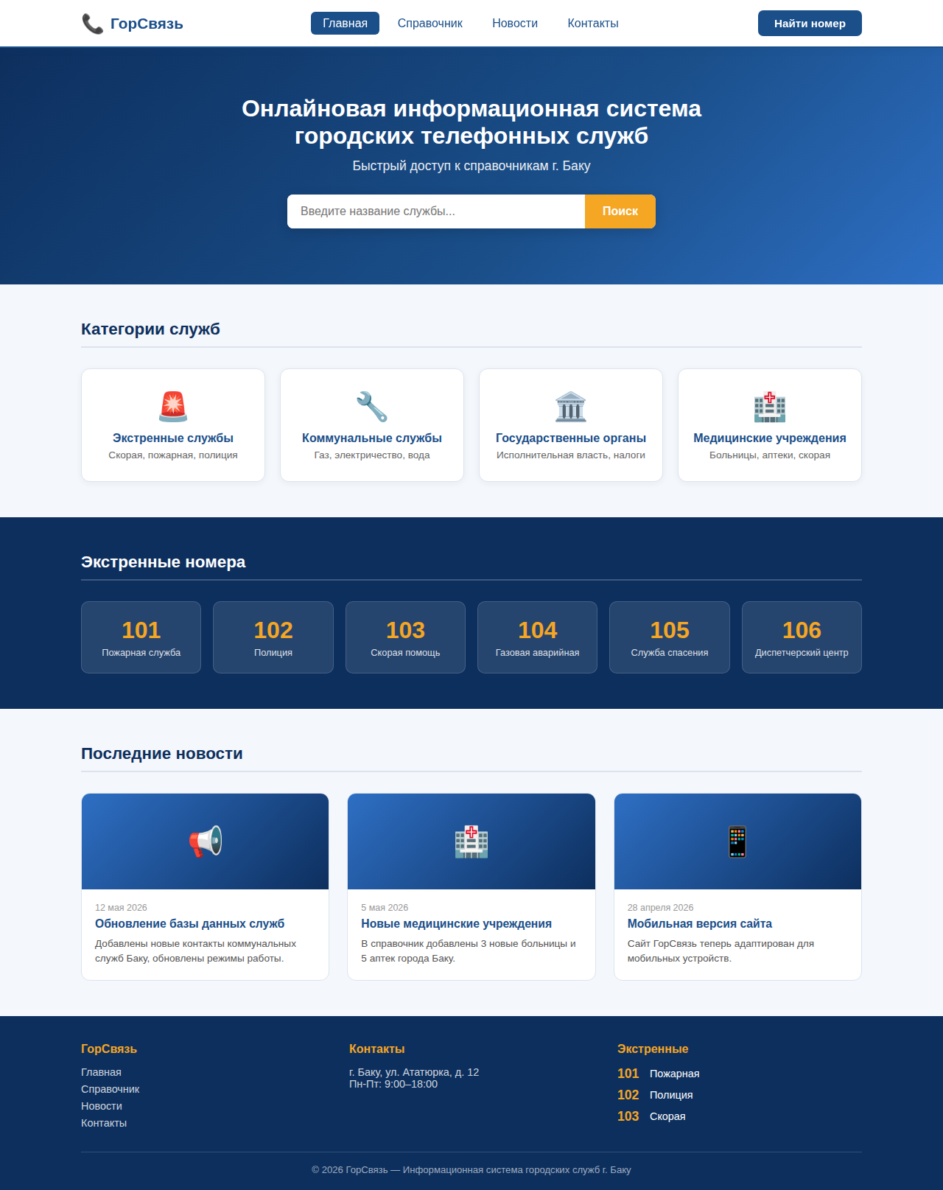
Рис. 1. Главная страница сайта «ГорСвязь» (общий вид)
Рис. 2. Шапка сайта с навигационным меню

Рис. 3. Секция-герой с поисковой строкой

Рис. 4. Результат поиска на главной странице

Рис. 5. Блок карточек категорий служб
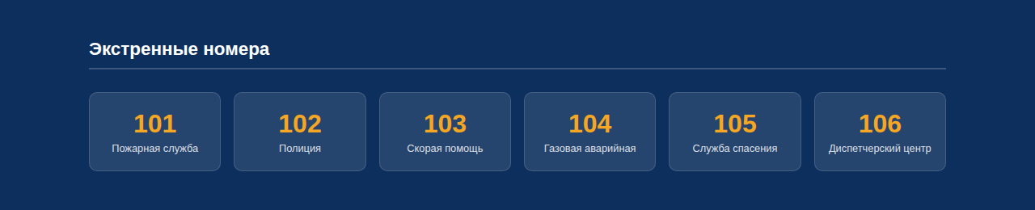
Рис. 6. Панель экстренных номеров
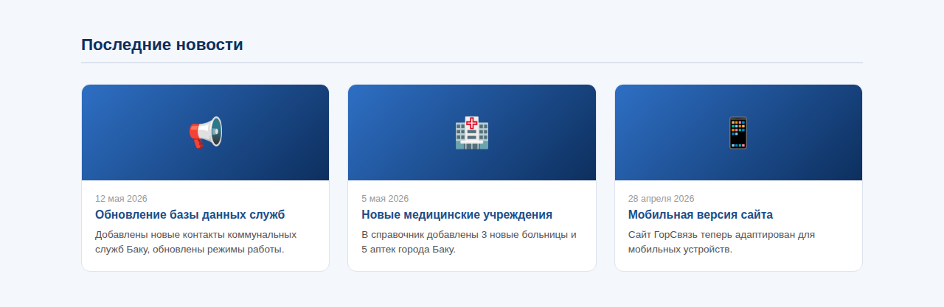
Рис. 7. Блок последних новостей

Рис. 8. Подвал сайта
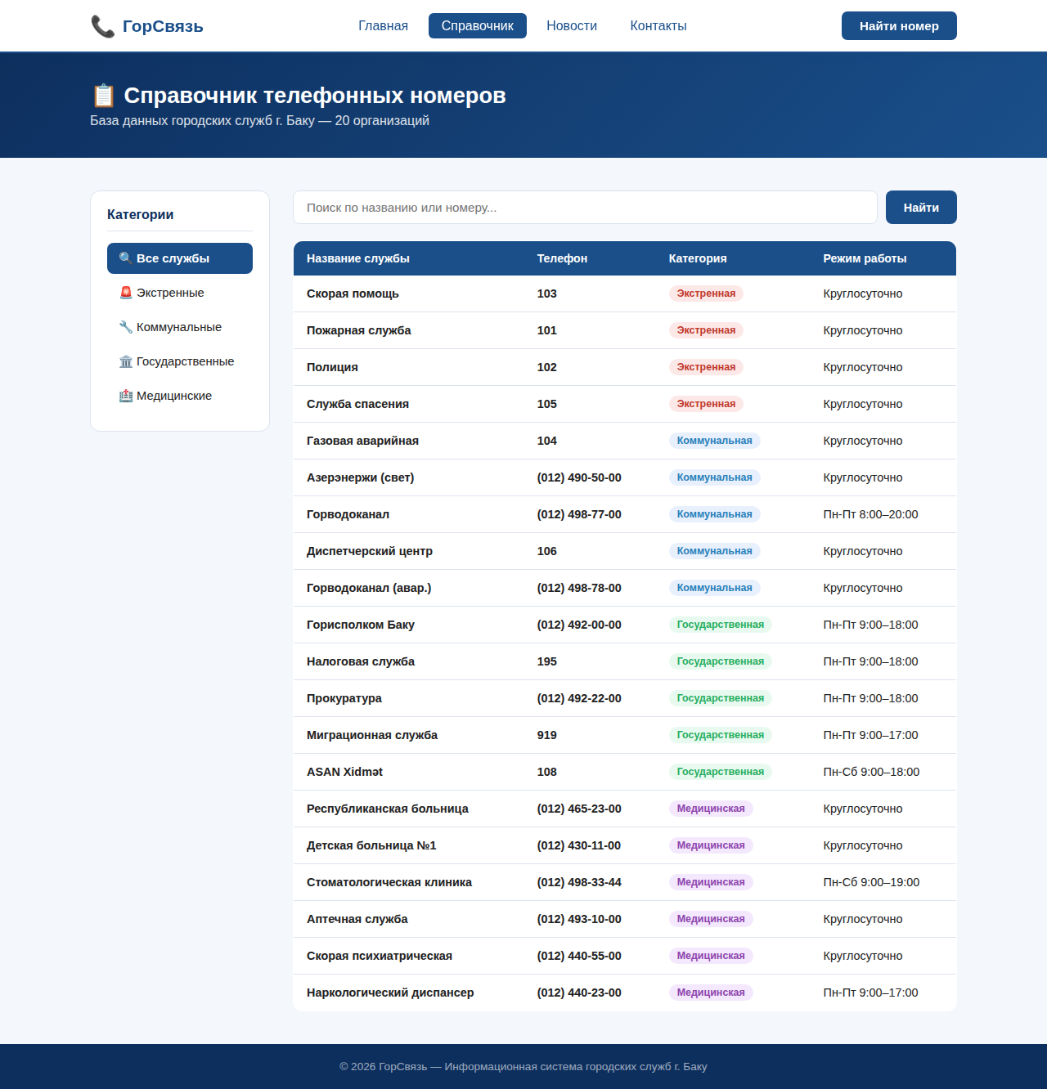
Рис. 9. Страница справочника (общий вид)
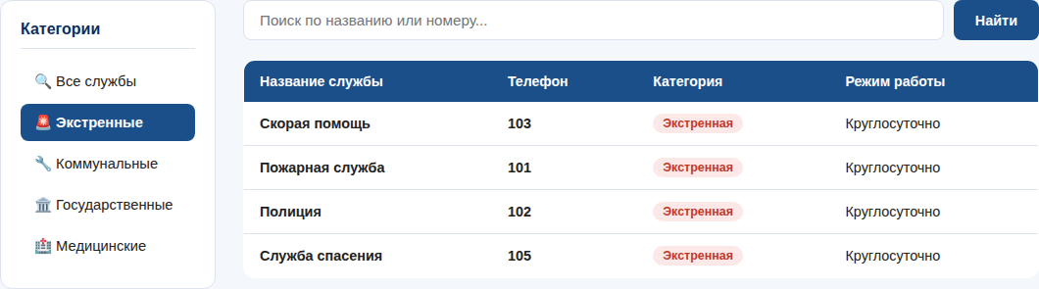
Рис. 10. Фильтрация по категории «Экстренные»
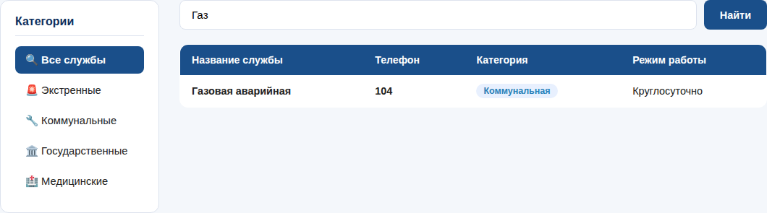
Рис. 11. Поиск по справочнику
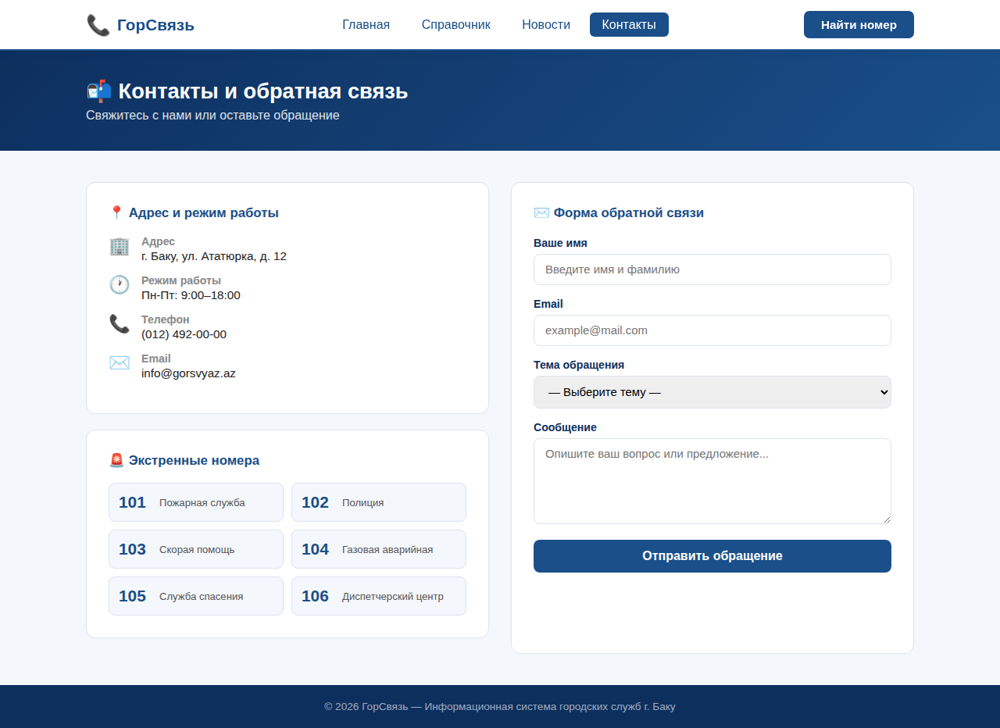
Рис. 12. Страница контактов (общий вид)

Рис. 13. Карточка с адресом и экстренными номерами
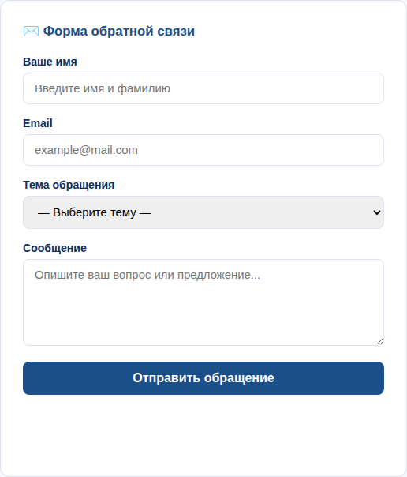
Рис. 14. Форма обратной связи
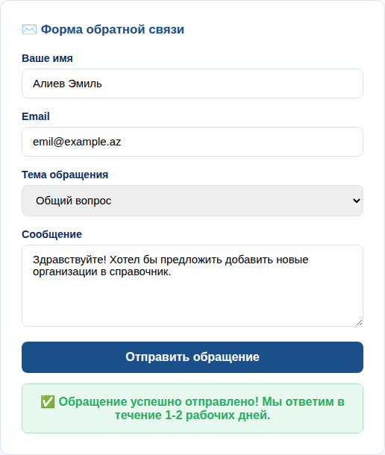
Рис. 15. Успешная отправка формы

ЗАКЛЮЧЕНИЕ

В ходе выполнения данной курсовой работы была разработана онлайновая информационная система для городских телефонных служб г. Баку — веб-сайт «ГорСвязь». Поставленная цель достигнута в полном объёме: создан функциональный многостраничный сайт, обеспечивающий удобный доступ к информации о городских телефонных службах.

В теоретической части работы были изучены и систематизированы сведения об информационных системах и их классификации, проанализированы особенности онлайновых справочно-информационных систем, подробно рассмотрены технологии HTML5, CSS3 и JavaScript как основные инструменты разработки клиентских веб-приложений.

В практической части была спроектирована архитектура сайта и разработана дизайн-система, реализованы четыре страницы сайта: главная страница с поиском и карточками категорий, справочник с 20 записями и системой фильтрации, страница новостей и страница контактов с формой обратной связи. Весь интерфейс реализован без использования сторонних фреймворков, что демонстрирует владение базовыми веб-технологиями.

В разделе результатов проведено функциональное тестирование разработанной системы, подтвердившее корректность работы всех функций. Проверена адаптивность сайта в различных браузерах и на разных размерах экрана. Выполнен анализ достоинств и ограничений системы, предложены направления её дальнейшего развития.

Все задачи, поставленные в начале работы, выполнены. Приобретённые в ходе работы практические навыки создания веб-приложений с использованием HTML5, CSS3 и JavaScript составляют основу профессиональной компетенции веб-разработчика.

СПИСОК ИСПОЛЬЗОВАННОЙ ЛИТЕРАТУРЫ

1. Фримен Э. Изучаем HTML, XHTML и CSS / Э. Фримен, Э. Фримен. — СПб.: Питер, 2014. — 720 с.

2. Флэнаган Д. JavaScript. Подробное руководство / Д. Флэнаган. — 6-е изд. — СПб.: Символ-Плюс, 2012. — 1080 с.

3. Дакетт Д. HTML и CSS. Разработка и дизайн веб-сайтов / Д. Дакетт. — М.: Эксмо, 2013. — 480 с.

4. Симпсон К. Вы не знаете JS: ES6 и не только / К. Симпсон. — М.: Альфа-книга, 2017. — 336 с.

5. Буланже Т. CSS Grid Layout / Т. Буланже. — М.: ДМК Пресс, 2020. — 304 с.

6. MDN Web Docs. HTML: Язык гипертекстовой разметки [Электронный ресурс]. — Режим доступа: https://developer.mozilla.org/ru/docs/Web/HTML

7. MDN Web Docs. CSS: Каскадные таблицы стилей [Электронный ресурс]. — Режим доступа: https://developer.mozilla.org/ru/docs/Web/CSS

8. MDN Web Docs. JavaScript [Электронный ресурс]. — Режим доступа: https://developer.mozilla.org/ru/docs/Web/JavaScript

9. W3C. HTML5 Specification [Электронный ресурс]. — Режим доступа: https://www.w3.org/TR/html52/

10. Гэддис Т. Основы программирования на JavaScript / Т. Гэддис. — М.: Вильямс, 2017. — 576 с.

ПРИЛОЖЕНИЯ

Репозиторий:

- https://github.com/emilbay1/gorsvyaz-kursovaya

Страница сайта на хостинге GitHub Pages:

- https://emilbay1.github.io/gorsvyaz-kursovaya/

